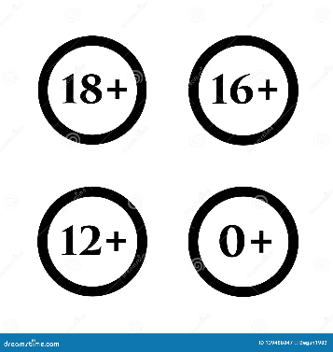***В августе в библиотеках города***

***пройдет много интересных мероприятий для взрослых и молодежи!***

***Будем рады видеть вас!***

|  |  |  |
| --- | --- | --- |
| Дата и время проведения | Наименование и форма мероприятия | Место проведения |
| 05.08.25 г.  11.00 час. | «Интересная Россия: Юрьевец», виртуальная экскурсия (к 800-летию основания г. Юрьевца Ивановской области) | ВКонтакте «Детско-юношеская библиотека #читай_Тихорецк» <https://vk.com/cgdub>*организатор:* центральная городская детско-юношеская библиотека |
| 14.08.25 г.  10.00 час. | «Много народов – один край», фольклорнаясветёлка (к Международному дню коренных народов мира) | ТМО ВОС (ул. Красноармейская, 49)  *организатор:* центральная городская библиотека  им. М.Ю. Лермонтова |
| 14.08.25 г.  16.00 час. | «Экологический правопорядок», экспресс-инфо | Библиотека-филиал №2 (пос. Каменный, ул. Ленина, 2) |
| 20.08.25 г.  14.00 час. | «ЗОЖ в художественной литературе», библио -чемпионат | Библиотека-филиал №8 (ул. Парковая, 43) |
| 26.08.25 г.  15.30 час. | «Мастера российского кинематографа», кинообзор(ко Дню кино) | Библиотека-филиал №6 (ул. Ударников, 12) |
| *Цикл мероприятий ко Дню государственного флага Российской Федерации* | | |
| 20.08.25 г.  11.00 час. | «Российский флаг – вехи истории», лента истории | Центральная городская детско-юношеская  библиотека (ул. Энгельса, 91) |
| 20.08.25 г.  12.00 час. | «В символах страны – история Отечества», историко-патриотический ракурс | Центральная городская библиотека  им. М.Ю. Лермонтова (ул. Подвойского, 119) |
| 21.08.25 г. 16.00 час. | «Флаг державный – символ славный», уличная акция | Парк 80-летия образования Краснодарского края *организатор:* библиотека – филиал №6 |
| 21.08.25 г. 16.30 час. | «Наш российский триколор», патриотическая акция | Парк «Звездный» *организатор:* библиотека-филиал №5 им. Ю.П. Кузнецова |
| *Цикл мероприятий ко Дню города* | | |
| 28.08.25 г. 12.00 час. | «На Тихорецкую состав отправится…», праздничная тематическая игра «Что? Где? Когда?» | Центральная городская библиотека им. М.Ю. Лермонтова (ул. Подвойского, 119) |
| 29.08.25 г. 14.00 час. | «По улицам любимого города», акция-фотофакт | Улицы города *организатор:* центральная городская детско-юношеская библиотека |
| 30.08.25 г. 12.00 час. | «Есть такая земля- Тихорецкая», путешествие в прошлое | Библиотека-филиал №6 (ул. Ударников, 12) |



**Дата и время мероприятия могут быть изменены, уточнить информацию можно по телефону 8 (86196) 5-48-01**